ACTE DE BAPTEME DE

VAILLANT FRANCOISE
20/09/1742 00:00

NSoeur228
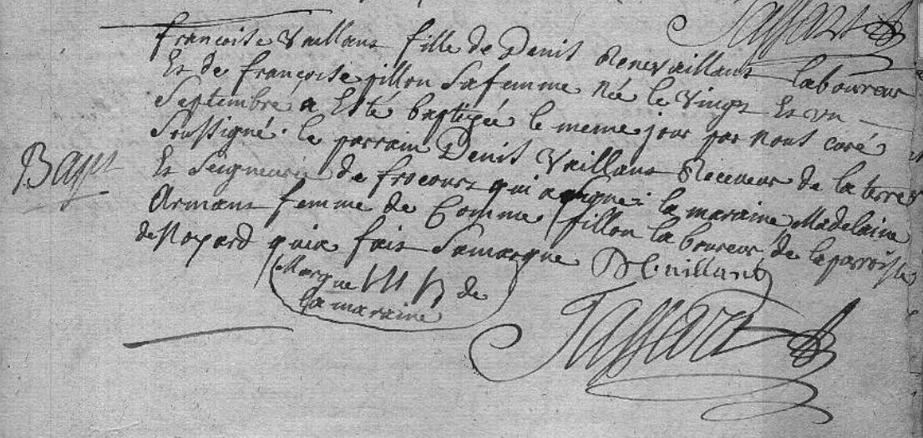
Transcription

Françoise VAILLANT fille de Denis René VAILLANT laboureur et de Françoise PILLON sa femme née le vingt Septembre a été baptisée le même jour par nous curé soussigné. Le parrain Denis VAILLANT receveur de la terre de seigneurie de Frocourt qui a signé. La mareine Madeleine ARMANS femme de Comme PILLON la boureur de la paroisse de Noyard qui fais Sa marque

